- Gần đây, phân đoạn cá thể đã đạt được tiến bộ lớn ngoài việc phát hiện đối tượng
  - Mask R-cnn mở rộng phát hiện đối tượng dễ dàng bằng cách detection → predict pixel
  - Ngoài việc cái thiện mask Rcnn,1 số tác phẩm quan tâm đến tốc độ
  - YOLACT là kỹ thuật real time one-stage của instance segmentation với kiến trúc song song và nhẹ nhưng khác biệc về độ chính xác với mask r-cnn là khá lớn→ cải thiện mức độ chính xác và tốc độ
- mask R-cnn bao gồm 2 giai đoạn : 1. đề xuất các hộp 2. dự đoán ,phân loại
- YOLACT chỉ có 1 giai đoạn dự đoán các hộp và phân loại.Các phương pháp này phụ thuộc nhiều anchor xác định trước ,thành phần nhạy cảm với các siêu tham số (input size ,aspect ratio) và các bộ dữ liệu khác nhau .Để thu được nhiều đối tượng trong ảnh (recall cao) thì cần nhiều anchor box → chi phí tính toán cao,thời gian xử lý lâu
- Gần đây các nghiên cứu dựa trên corner/center points, tiết kiệm chi phí tính toán và thời gian so với hộp
- Đề xuất CenterMask ,được bổ sung bằng 1 mặt nạ hướng dẫn không gian. Bằng cách dùng FCOS object detector ,spatial attention-guided mask (SAG-Mask) sẽ tiên hành dự đoán instance mask trên ỗi ROI (vùng thú vị).Module chú ý không gian (SAM) trong SAG-mask giúp SAG-mask tập trung vào ác pixel có ý nghĩa

1.FCOS
- FCOS là 1 trình phát hiện anchor-free và đề xuất đối tượng dựa trên việc dự đoán các pixel.Các phương pháp fast Rcnn,Retina,YOLO là anchor box
- FCOS giới thiệu nhánh trung tâm để dự đoán độ lệch của pixel so với tâm của khung giới hạn tương ứng, giúp cải thiện hiệu suất phát hiện
- Do tránh việc tính toán phức tạp anchor box → giảm chi phí tính toán,hiệu suất cũng tốt hơn
- kiến trúc tổng thể của CenterMask.CenterMask bao gồm ba phần: (1) xương sống để trích xuất tính năng, (2) đầu phát hiện FCOS và (3) mặt nạ.
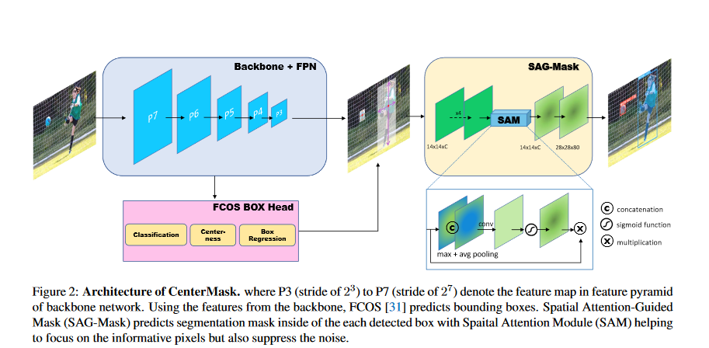
2.ADAPTIVE ROI ASSIGNMENT FUNCITON
- CenterMask dự đoán theo cách tương tự như mask Rcnn
- Vì các RoI được dự đoán từ các cấp feature map trong FPN
- RoI Align [9] trích xuất các tính năng nên được chỉ định ở các tỷ lệ khác nhau trên bản đồ đối với tỷ lệ RoI. Cụ thể, một RoI với quy mô lớn phải được gán cho cấp độ tính năng cao hơn và ngược lại
- công thức mask rcnn xác định feature map được gán
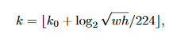
- Công thức trên không phù hợp với centerMask vì nó dành cho các kỹ thuật 2 giai đoạn
- feature level 2 stage từ 2→ 5 ,còn 1 giai đoạn từ 3 → 7,công thức 1 không thích ứng với feature biến đổi tỷ lệ
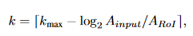

A là diện tích ,kmax là level cao nhất (ở đây là 7)

2.4 spartial attention-guided
- các phương pháp chú ý [12, 32, 37, 26] đã được áp dụng rộng rãi để phát hiện đối tượng vì nó giúp tập trung vào các tính năng quan trọng nhưng cũng triệt tiêu những thứ không cần thiết.
- Channel attention nhấn mạnh cái gì cần tập trung trên feature map
- spatial attention tập trung vào nơi lấy thông tin
- SAGMask trích xuất các tính năng và đưa vào 4 lớp convolution và SAM tuần tự
- đầu tiên SAM tạo ra 2 pooled feature P_{avg} và P_{max} ,sau đó đi qua 3 lớp chập 3x3 và chuẩn hóa bằng sigmoid function.Cuối cùng attention guided feature map tính bằng

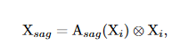

- Xi là input feature map,operation là phép nhân từng phần tử tương ứng giữa 2 ma trận
- Sau đó là lớp deconv để upsample lên 28*28 (ví dụ feature lúc đầu kích thước 14x14).Cuối cùng là lớp 1x1 conv để dự đoán mask

